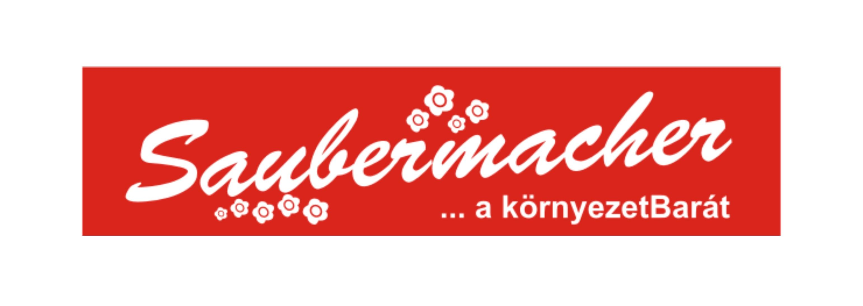  Saubermacher–Bicske Kft. ·  2060 Bicske, Csákvári út 45.  Telefon: 22/350-111, Fax: 22/565-277  E-mail:bicske@saubermacher.hu ·  www.saubermacher.hu  www.saubermacherbicske.hu |   Biatorbágy Város Polgármesteri Hivatal  2051 Biatorbágy, Baross Gábor u. 2/A  Tel.: 23/310-174, Fax: 23/310-135  E-mail:hivatal@biatorbagy.hu  www.biatorbagy.hu | 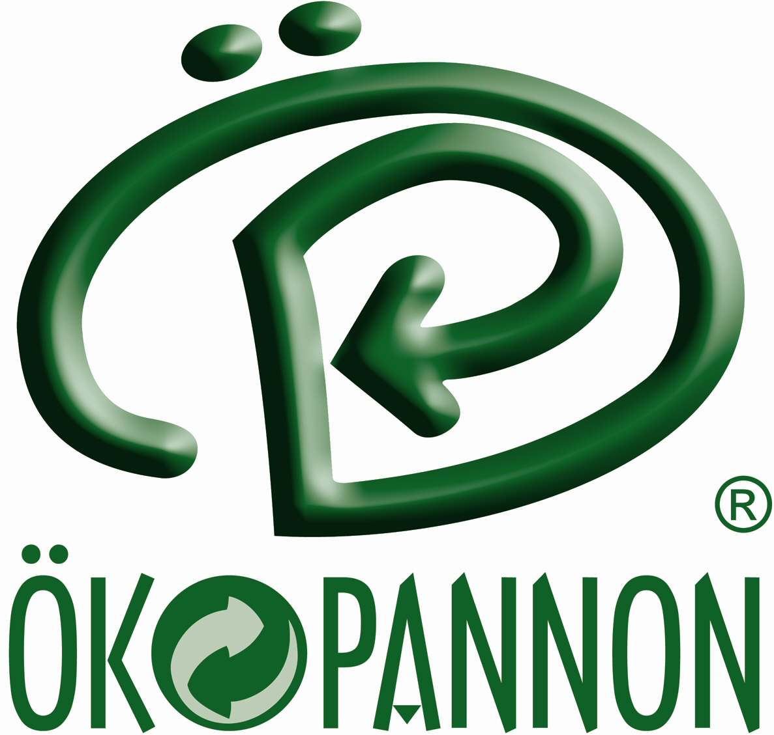  ÖKO-Pannon Nonprofit Kft.  1146 Budapest  Hungária krt. 179-187.  www.okopannon.hu
KÖRNYEZETbarát SZOLGÁLTATÁSI CSOMAG – TÁJÉKOZTATÓ

SZELEKTÍV HULLADÉKGYŰJTÉS
Tájékoztatjuk Biatorbágy város lakosságát, hogy 2011-ben tovább folytatódik a házhoz menő szelektív hulladékgyűjtés.
A szelektív hulladékgyűjtés célja, hogy a lerakásra kerülő hulladékok mennyisége, és az ezzel járó környezetterhelés csökkenjen. A lakosságnak a szelektív hulladékgyűjtéssel, (csomagolási hulladékok mellett a zöldhulladék is) lehetősége nyílik a kommunális hulladékának, tehát a szolgáltatóval szerződött hulladékmennyiségének csökkenésére.

A Saubermacher-Bicske Kft-vel érvényes, lakossági közszolgáltatói szerződéssel rendelkező lakosok díjmentesen kapják meg az egy évre elegendő összesen 24 db (minden hónapra 2 db) sárga színű, összehúzó szalaggal ellátott, 120 literes emblémázott műanyagzsákot, melynek elszállítása is ingyenes.

Amennyiben a korábbi zsákátvételi időpontokban nem volt lehetősége felvenni az ingyenesen járó sárga zsákokat, akkor a későbbiekben az alábbi helyszíneken teheti meg:
2011. február 1-március 31. között Polgármesteri Hivatalában (Baross Gábor u. 2/A.),
szerdánként, 8-12 óra között

Egész évben Saubermacher-Bicske Kft. irodájában, (2060 Bicske, Csákvári út 45.)
ügyfélszolgálati időben: hétfő,-szerda,-péntek 07.00–től 15.00–ig

A BEGYŰJTÉS IDŐPONTJA VÁLTOZOTT!!!

A műanyaghulladék gyűjtési napjai változatlanok, de a papírhulladékot havi 1 alkalommal gyűjtjük.

A pontos gyűjtési időpontokat, ill. az ünnepnap miatti változásokat az ügyfeleknek korábban eljuttatott, az utolsó negyedéves számlaborítékban található hulladéknaptár tartalmazza.

A már bevált gyakorlatnak megfelelően kérjük gyűjteni a szelektív hulladékokat:

Műanyaghulladék:
-az ásványvizes és üdítős palackok;
- a különböző fóliák, bevásárló táskák, szatyrok, reklámtáskák, zacskók;
- a kozmetikai, illetve tisztítószerek flakonjai, valamint a kiöblített joghurtos-tejfölös poharak

A papírhulladék:
- papír kartondobozok (lapítva);
- színes vagy fekete-fehér újság, folyóirat
- füzet, könyv
-írógéppapír, papírzacskó.

Fémhulladék:
-alumínium italdobozok lapítva
-alumínium fólia és tálca tisztán
- konzervdobozok és egyéb fém élelmiszer-csomagolások

Italos-kartondoboz: (lapítva!)
-tejes-, reggeli italos dobozok;
-gyümölcsleves és egyéb többrétegű italkarton dobozok

A gyűjtés szabályai
- A flakonokban, dobozokban maradt vegyszerek nehézkessé teszik a hasznosítást, ezért kérjük, mindig öblítsük ki, mielőtt a zsákba dobjuk!
- Fontos, hogy ha a palackokat, flakonokat, dobozokat laposra tapossuk, úgy több fér el belőlük a zsákban, és könnyebben tárolható.
- Kérjük, üveget ne tegyen a zsákba, mert ha eltörik, könnyen kivághatja a zsákot, és balesetet okozhat!

A hulladékoknak minden esetben tisztán kell a zsákba kerülnie, mert ez a hasznosítás egyik alapfeltétele.

A megtelt zsákokat a zsákon található összehúzó-szalaggal lezárva kérjük a gyűjtés napján
kihelyezni 7.00 óráig az ingatlanok elé. Adott gyűjtési napon félig teli zsákot nem célszerű kihelyezni, mivel ha esetlegesen a soron következő alkalomra két, vagy több zsák is megtelik, munkatársaink mindet elszállítják.
A papírhulladékot kötegelve, illetve dobozokba, átkötve.

Idegen anyagot, szemetet tartalmazó zsákokat a gyűjtőjárat munkatársai nem szállítják El!

A sárga zsák kizárólag a meghatározott, csomagolási hulladékok szelektív gyűjtésére használható!

HÁZTARTÁSI HULLADÉK SZÁLLÍTÁSI rendje nem változik.
A megszokott napokon (hétfő, szerda vagy csütörtök) történik a kukák ürítése.
A szerződött mennyiségen - kiragasztott matricán – felüli többlethulladékot, kizárólag szürke „Saubermacher” feliratú zsákban szállítjuk el. A lakosok egész évben a kijelölt árusítóhelyeken vásárolhatnak zsákokat.
A számlázás továbbra is utólag történik, negyedévente.

RUGALMAS LOMTALANÍTÁS Cégünk, és Önök között érvényben lévő szolgáltatási szerződés szerint évente továbbra is biztosítjuk a háztartásokban keletkező lomok elszállítását, évi 1 alkalommal maximum 3m³-t háztartásonként.
- a lomtalanítás a kommunális gyűjtéssel azonos időben- hétfőn, szerdán vagy csütörtökön-, de a lakók által kért napon történik; március 1. és november 30. között.
- 22/350-111–es telefonszámon 111-es vagy 113-as melléken kérhet időpontot a lomok elszállítására, ill.
e-mailben bicske@saubermacher.hu címen, egy héttel előre.
- csak a díjhátralékkal nem rendelkezők vehetik igénybe. Szállítólevél készül a lomtalanításról. A teljesítés után kérjük ezt írják alá.
Lomhulladéknak tekinthető a háztartásokban életvitelszerűen keletkezett lakossági hulladék, amely méreténél vagy egyéb tulajdonságánál fogva nem helyezhető el a normál esetben alkalmazott gyűjtőedényben.
Előnyei:
- rugalmasság, a lakónak megfelelő időpontban kerül sor a lomtalanításra,
- az ingatlan elé kitett lomokat nem szórják szét a guberálók, (csak a bejelentkező ismeri az időpontot),
- az időpont egyeztetéskor kapott tájékoztatás során a lakó pontos információkhoz jut a kitehető lomok fajtáiról, (kerti)bútor, matrac, kerékpár, játékok, kerti felszerelések stb.,
- nem kerülhet veszélyes, illetve elektronikai hulladék a közterületre,
- csak azok részesülnek a szolgáltatásban, akik rendszeresen fizetik hulladékszállítás díját.

ZÖLDHULLADÉK SZÁLLÍTÁS:
Az önkormányzat által fizetett, lakók számára ingyenes szállítás időpontja: 2011 november 19. Ezen a napon a zöldhulladék bármilyen zsákban kitehető. Az ágakat kb. 1 méteres darabokra vágva, kötegelve kérjük kihelyezni.

A rendszeres zöldhulladék szállítás április 5. - november 8. között kéthetente keddenként történik.
Ekkor már csak a zöldhulladék szállítására rendszeresített, átlátszó zöld feliratos zsákokat szedjük össze. A begyűjtésre kerülő zöldhulladékok: fű, falevél, nyesedék, kötegelt ágak (Az ágakat a szétvágott, zöld zsákkal kérjük keresztben átkötni!)

Zsákvásárlás:
Lehetőséget biztosítunk hulladékgyűjtő zsákok vásárlásra az alábbi helyszíneken:

Biatorbágy | Füzes Kisáruház | 2051 Biatorbágy, Baross G.u.3.
Biatorbágy | Fair Play Bt. - Nyomtatványbolt | 2051 Biatorbágy, Nagy u. 67.
Biatorbágy | Hermeczi Ferencné | 2051 Biatorbágy, Katalinhegy 2680 hrsz
Bicske | Saubermacher-Bicske Kft. iroda | 2060 Bicske, Csákvári út 45. ügyfélszolgálati időben:  hétfő-szerda-péntek 07.00–től 15.00–ig

Zsákárak:
Sárga zsák (120 l-es) szelektív hulladék számára: 154 Ft/db
Zöld zsák (120 l-es) zöldhulladék számára: 386 Ft/db
Szürke zsák kommunális hulladék számára: 60 l-es 584 Ft/db, 120 l-es/650 Ft/db.

Ne feledje!

A szelektív hulladék gyűjtés sikere a lakosság segítő együttműködésével lehetséges!

